Формирование целостной картины мира.
В начале занятия почитайте ребенку стихотворение
На деревья, на аллеи
Снег летит муки белее,
Легкий-легкий, чистый-чистый,
Мягкий, хрупкий и пушистый
Снег в руке сжимаем
И снежки кидаем.
Первый снег – светлый снег,
Как же радует он всех.
Автор: И. Мельничук
Поговорите с ребенком о зимних явлениях (Снегопад, метель, пурга, лед, вьюга, снег, иней, гололед).
Предложите ребенку игру «Найди пару»
Расстригите картинки и перемешайте
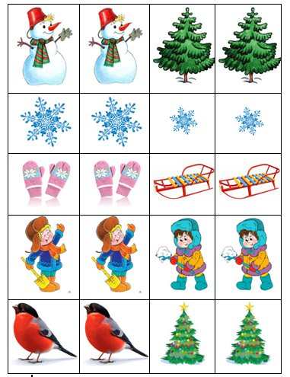
В конце занятия не забудьте похвалить своего малыша!

